

**7.1“温度、温度计”知识归纳练习题**

**一、单选题**

1.下列说法中错误的是（   ）

A. 常用温度计是根据液体热胀冷缩的性质制成的  
B. 花香四溢，是因为分子在不停的运动  
C. 热传递时，内能从温度高的物体转移到温度低的物体  
D. 内燃机都要靠火花塞点火来使燃料猛烈燃烧

2.下列关于温度的描述中符合实际的是（   ）

A. 适合洗澡的水温约是40℃                                   B. 发高烧时人体温度可达43℃  
C. 人体感觉最舒适的温度是28℃                            D. 加冰的橙汁饮料温度为-5℃

3.某同学使用实验室常用温度计测液体的温度，下列实验过程中错误的一项是（   ）

A. 观察所要使用的温度计，了解它的测量范围和分度值  
B. 使温度计的玻璃泡与被测液体充分接触  
C. 将温度计从被测液体中取出来读数  
D. 当温度计内液面稳定时才读数，且视线必须与液面相平

4.一年中，盐城的最低气温约为（   ）

A.                                   B.                                   C.                                   D. 

5.下列关于一些物理量的描述最接近实际的是（　　）

A. 中学生的身高165dm                                          B. 我市今天气温为60℃

C. 中学生百米赛跑的速度可达30m/s                      D. 我国的家庭电路电压为220V

6.亲爱的同学，学习物理是从观察事物，探求事理开始的，会估测物理量，是学好物理的基本功之一．对于以下估测你认为与实际情况最接近的是（   ）

A. 初中生的身高约为160cm                                   B. 初中生的体重约为50N  
C. 健康人的正常体温约为22℃                                D. 你正常步行的速度约为10m/s

7.用温度计测量烧杯中水的温度，下图所示的几种做法中正确的是(      ）

A. 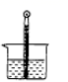                        B. 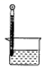                        C.                         D. 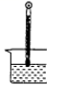

8.飞船绕地球飞行时，如果在舱内进行下列实验，其中不能完成的是

A. 用天平测矿石的质量      B. 用弹簧测力计测力      C. 用温度计测温度      D. 用显微镜观察洋葱表皮

9.下列估测合理的是（　　）

A. 我国国歌演奏一遍的时间约为5s                         B. 人步行的速度约为1.1m/s  
C. 一个普通中学生的重力约为50N                         D. 人感到舒适的气温约为39℃

10.下列估测数据明显错误的是（   ）

A. 人居住环境的适宜温度约为25℃  
B. 一台壁挂空调的功率约为100W  
C. 将一本物理课本从地上捡起放到课桌上做的功大约为1.5J  
D. 中学生双脚站立在水平地面上时对地面的压强约为1.5×104Pa

11.下列数值最接近实际情况的（   ）

A. 一个鸡蛋的质量约为55g                                     B. 人体感觉舒适的环境温度约为35℃  
C. 初中生跑50m所需时间约为4s                            D. 一支新的2B铅笔的长度约为35cm

12.下列数值明显不符合实际情况的是(   )

A. 让人感觉舒适的室内温度为23℃左右  
B. 人步行时的速度约1.4m/s  
C. 光在真空中传播速度约为3×108m/s  
D. 刘翔跑完110m栏全程用时约8s

13.如图所示，温度计的示数是（   ）

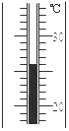

A. 26℃                                  B. 34℃                                  C. ﹣26℃                                  D. ﹣34℃

14.下列几种估测最符合实际情况的是（   ）

A. 高铁的运行速度约为80m/s                                B. 学生用课桌的高度约18cm  
C. 人体感觉最舒适的温度约为37℃                         D. 一张试卷厚度的大约1mm

15.下列数据符合实际的是（　　）

A. 学生课桌的高度约80cm                                     B. 一本物理教科书质量约为1kg  
C. 人体的正常体温是38℃                                       D. 对人体的安全电压是36V

**二、填空题**

16.用同一支温度计分别测量某天正午与晚上的气温.两次温度计的示数如图甲、乙所示，可知晚上的气温是________℃.当天正午和晚上气温相差________℃.  
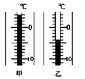

17.在防范甲型H1N1流感疫情中，体温计发挥了重要作用。体温计是根据水银的________ 性质制成的，下图中体温计的示数是________ ℃，请写出一点有关体温计使用的注意事项：________ 。  
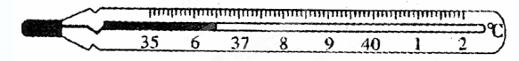

18.如图所示，B是一个被销钉锁住的活塞，气缸A密封有少量空气，气缸内气压小于外界大气压，C是一支温度计.若活塞与气缸壁之间没有摩擦，当把销钉K拔出后，将观察到活塞向左移动，温度计的示数________（选填“变大”、“变小”或“不变”），原因是________。

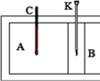

19.如图所示，图中被测物体的长度是________ cm，温度计的示数是________℃．   
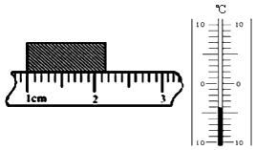

20.用温度计测量刚倒入保温杯内的开水的温度  
(1)现有最高测量温度为110℃、200℃、42℃的三种温度计，测量时应该选用最大测量值为________ 的一种。  
(2)在测量时，温度计插入水中后应何时读取数据，这个问题有三种不同的意见：甲认为应立即读数；乙认为应该在温度计示数稳定后读数；丙认为插入时间越久越准确。三种意见中正确的是________ 。

21.如图所示的甲乙两支温度计是利用液体________的性质制成的，其中，可以离开被测物体来读数的是________，可以用来测沸水温度的是________．



22.医院中常用的温度计称为体温计．它的测量范围是　 ________到　 ________．它的最小刻度通常是　 ________．它在构造上有一设计精巧的缩口，因此，它离开人体后仍能表示人体温度，但使用前应先 ________

23.物理学是一门以实验为基础的学科，实验中仪器的读数是必不可少的．请你读出图中所示的各测量工具的示数，并把它们填写在下面的横线上：木块的长度是________；测力计的示数是________；温度计的示数是________．

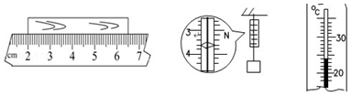

24.图中所示的是用温度计分别测得的冰和水的温度，那么冰的温度是________℃，水的温度是________℃。  
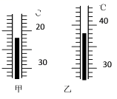

25.两支内径不同，下面玻璃泡内水银量相等的合格的温度计，同时插入一杯热水中，过一会儿则会看到两支温度计水银柱上升的高度________，示数________（填“相同”或“不相同”）．

**三、解答题**

26.小明和小刚为一件事争论起来．小明说：“零摄氏度的水和零摄氏度的冰的温度是一样的，因此，它们的内能是一样的”．小刚说：“不对，它们的内能是不一样的．”你认为他俩谁说得对？说出你的理由．

27.温度既可以用摄氏温度表示也可以用绝对温度来表示．某一天我们萧县的温度是10℃时，若用绝对温度表示则是多少开尔文？另一天中馆镇的温度为253K，那么用摄氏温度表示应该是多少摄氏度？

**四、实验探究题**

28.用所学物理知识，完成下面各题：

（1）如图，温度计的读数是________ ℃．  


（2）如图，物体的长度为________ cm．



29.   图甲是“探究冰熔化的特点”的实验装置。

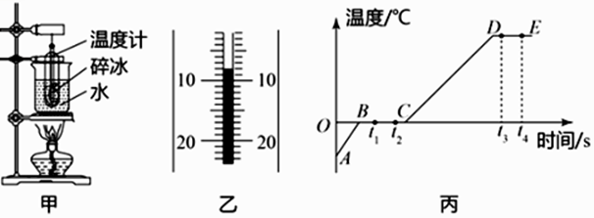

（1）某时刻温度计示数如图乙所示，则此时温度为________ 。

（2）采用水溶法加热的目的是________。

（3）用酒精灯对烧杯加，当试管中的冰完全熔化后，继续加热一段时间，图丙是冰的温度随时间变化的图象，由图象可知：冰的熔化过程中________段 用字母表示 ，在此过程中需要________。 选填“吸热”或“放热” 

（4）t3到 这段时间内试管内的水________沸腾 选填“会”或“不会” ，测得此时的水温度为 ，则此处大气压________1标准大气压。 选填“小于”、“等于”、“大于” 

30.学习物理的过程中，会用测量工具完成物理量的测量是一项基本技能．

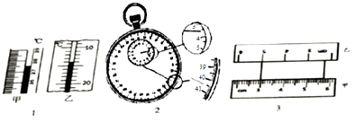

（1）如图1所示，是体温计和寒暑表的一部分，甲、乙两温度计的示数分别为________℃和________℃．

（2）用停表来测量时间，如图2所示，停表的读数为________ s．

（3）如图3所示，用甲、乙两刻度尺测量同一木块的长度，用甲测量的结果是________ cm，用乙测量的结果是________ cm，用________刻度尺测量的误差比较大（选填“甲”或“乙”）．